CICLO CARMEN LAFORET
(CONMEMORACIÓN DEL CENTENARIO DE CARMEN LAFORET 1921-2021)

Idea de ROSA GIL en colaboración con MARTA CEREZALES LAFORET (hija de la autora)

El día 6 de septiembre de 2021 se cumplió un siglo del nacimiento de una figura clave en las letras españolas: Carmen Laforet (Barcelona, 1921-Madrid, 2004).

Escritora y mujer, madre de cinco hijos, se convirtió en la revelación de la narrativa española de posguerra en 1944 ganando el Premio Nadal con su novela ‘Nada’ en su primera convocatoria y, abriendo nuevos horizontes literarios cuando contaba tan solo 23 años. Novela por la que es conocida más allá del mundo castellano parlante, ya que ha sido traducida a más de 20 idiomas, y estudiada en universidades de todo el mundo. ‘Nada’ fue también Premio Fastenrath 1948 y cuenta con dos versiones cinematográficas.

‘Nada’ quedó ganadora del Nadal por delante de otros escritores, ya conocidos, que también optaban al premio. Difícil reto, cuando el blanco y negro de la fotografía del franquismo estaba habitada exclusivamente por los rostros de los trajeados y circunspectos varones que copaban el “parnaso” literario español.

En la siguiente década produjo gran parte de su obra: numerosos artículos, cuentos y novelas cortas, además de ‘La isla y los demonios’ (1952) y ‘La mujer nueva’ (Premio Menorca en 1955 y Premio Nacional de Literatura en 1956). En 1963 publicó ‘La insolación’, primera parte de una trilogía inacabada titulada ‘Tres pasos fuera del tiempo’, cuya continuación, ‘Al volver la esquina’, publicó Destino tras su fallecimiento en 2004.

Aunque su residencia habitual estuvo en Madrid, Carmen Laforet vivió en distintos lugares de España y el extranjero (adoraba viajar) a lo largo de su vida. Una de esas ciudades fue Santander donde residió dos años con su hija Marta Cerezales.

Objetivos de este ciclo:

- Ofrecer una semblanza de la escritora y de la mujer a través de sus novelas, sus pensamientos, opiniones, entrevistas,...

- Mostrar la obra de la autora en toda su extensión, al tiempo que presentar a Carmen Laforet en toda su personalidad: una mujer creadora en un mundo de hombres, mujer que debía compaginar la escritura con la atención de cinco hijos.

Actividades:
Miércoles 13 de octubre 17:30 h y 20:30 h

Proyección ‘Nada’

120 min. | Drama
Año: 1947
Países: España, Italia
Dirección: Edgar Neville
Intérpretes: Rafael Bardem, Tomás Blanco, Julia Caba Alba, María Cañete, Conchita Montes, José de Caparrós y Mary Delgado
Argumento: Carmen Laforet (Novela)
Guión: Edgar Neville y Conchita Montes
Música: José Muñoz Molleda
Fotografía: Manuel Berenguer, Tonino Delli Colli

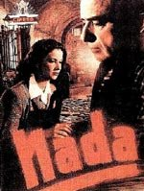
Adaptación de la novela homónima de Carmen Laforet, premio Nadal en 1944 y una de las obras más aclamadas de la literatura española. En ella se narra la historia de Andrea, una muchacha que llega a Barcelona para proseguir sus estudios. Alojada en casa de su abuela, ha de convivir con los diferentes caracteres de sus tíos: Juan es pintor y vive del dinero que le saca a su ludópata esposa, y Román es un músico al que le gustan demasiado las mujeres.

A pesar de la dureza de su argumento, alejado del sentido del humor que desprenden las mejores obras de Edgar Neville (El último caballo, El baile), éste consigue crear un ambiente de soterrada violencia y futilidad existencial gracias entre otros méritos a la interpretación de Conchita Montes, quien también participó en el guión. El filme logró el quinto premio del Sindicato Nacional del Espectáculo.

Precio: 3,00 € | Canales de venta Filmoteca de Cantabria
Martes 19 de octubre 19:30 h

Documento escénico/literario
‘Laforet’
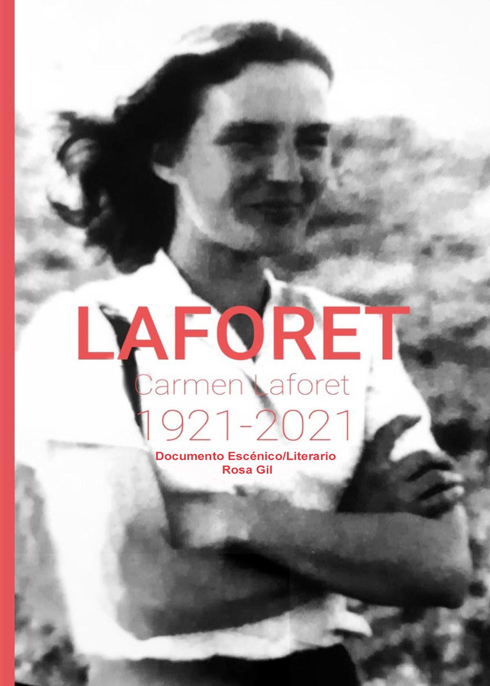
Duración: 55 min. Sin descanso
Guión: Rosa Gil
Selección de textos: Rosa Gil y Marta Cerezales Laforet
Intérpretes y puesta en escena: Rita Cofiño y Rosa Gil
Luz y sonido: Pancho Villar
Producción: Rosa Gil (con Rita Cofiño Producciones Escénicas)
Voces en off: Marta Cerezales Laforet, Juan Loriente y Juan Antonio Sanz

«'Laforet' refleja la escritura y el espíritu de una mujer alegre, independiente, moderna y curiosa».

‘Laforet’ es un documento literario en formato escénico que está dedicado a la figura de Carmen Laforet y la propuesta se compone de voz, imagen y sonido para acercar al público al mundo de la autora de ‘Nada’ a través de la lectura de fragmentos de sus novelas, cuentos, artículos y cartas.

Rosa Gil, licenciada en Filosofía y Letras por la Universidad de Alicante, diplomada en Biblioteconomía y actriz.

Su trabajo se desarrolla en el ámbito cultural de Cantabria desde 1990. Primero impartiendo talleres a escolares y como actriz, y posteriormente como animadora a la lectura, con numerosos recitales poéticos en todas las áreas. También en presentaciones literarias y exposiciones. Siempre colaborando con Isaac Cuende en su trabajo pedagógico, literario, teatral llevando el cuaderno de dirección y como performer. Ha colaborado con diversas compañías de la región y participado en cortometrajes, videoclips y narraciones en audio. Fue cofundadora del grupo Panteatro, así como creadora de los recitales ‘Poesía en alta voz” junto con Cuende.

Continúa el trabajo literario (selección de textos y dramaturgias) e interpretativo a través de lecturas poéticas y presentaciones de libros. Y en los recitales ‘Poesía en alta voz’ donde cuenta, actualmente, con la compañía de la actriz y directora Rita Cofiño.

Marta Cerezales Laforet, profesora, pintora y traductora, sin cuyo apoyo no vería la luz este proyecto, es la primogénita de Carmen Laforet. Reside en Santander desde 1977, con un paréntesis de 11 años en Rabat y Budapest, lugares donde trabajó en las embajadas españolas como asesora y agregada de educación, respectivamente. Actualmente dedica todo su tiempo a la traducción, con una decena de publicaciones de distintos autores en lengua francesa.

Precio: 3,00 € | Canales de venta Filmoteca de Cantabria

Martes 26 de octubre 19:30 h

Presentación del Libro ‘Puntos de vista de una mujer’, de Carmen Laforet

Con la presencia de Ana Cabello, Blanca Ripoll y la periodista Marta San Miguel

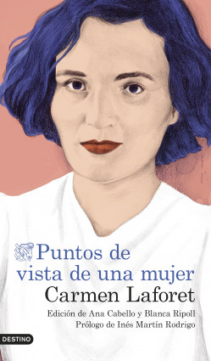
Editorial: Ediciones Destino
Temática: Ciencias humanas y sociales | General ciencias humanas y sociales
Colección: Áncora & Delfín
País de publicación: España

«Una voz, la de Carmen Laforet, que con estos artículos será atendida de manera distinta. Estoy segura.» INÉS MARTÍN RODRIGO

En los artículos publicados entre los años 1948 y 1953 en la sección «Puntos de vista de una mujer» de la revista Destino que se recogen en este libro, la escritura de Carmen Laforet se revela como un espejo que refleja la cotidianeidad de su tiempo: una época en la que las mujeres deseaban ser vistas y escuchadas más allá de las paredes de su habitación propia. Sin embargo, no solo retrató las preocupaciones y los deseos de las mujeres de un país sumido en la represión, sino que, con una voz íntima y valiente, decidida a ser ella misma, supo crear un espacio compartido de libertad y complicidad.

En estos textos Carmen Laforet despliega con maestría una de las grandes proezas de la escritura: transformar la vida cotidiana en un acontecimiento extraordinario, consiguiendo que lo trivial cobre un nuevo sentido. Redescubrimos así otra faceta de una autora que rompió barreras en los años cuarenta, y cuya mirada de periodista resulta esencial para completar la gran figura que fue.

Durante el acto Ana Cabello, Blanca Ripoll y Marta San Miguel dialogarán sobre la publicación, que ya lleva su segunda edición, en la que se recogen los artículos publicados por Carmen Laforet entre los años 1948 y 1953 en la sección Puntos de vista de una mujer de la revista Destino.

Entrada libre hasta completar aforo

Martes 2 de noviembre 19:30 h

‘Del primero al último premio Nadal’. Conversación en torno a Carmen Laforet

Con la participación de Najat El Hachmi, premio Nadal 2021 por su novela ‘El lunes nos querrán’ y Marta Cerezales
Modera la escritora y profesora Raquel Conde Peñalosa

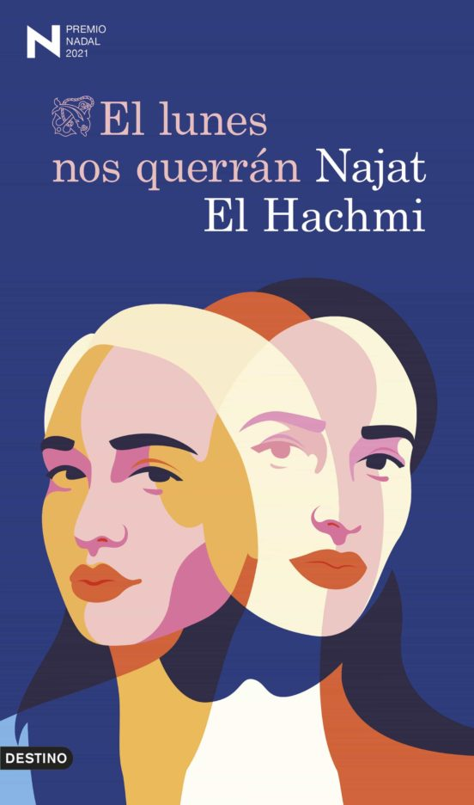
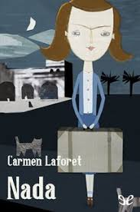
Najat El Hachmi (Nador, Marruecos, 1979) es una escritora afincada en Cataluña desde los ocho años de edad. Licenciada en Filología árabe, en 2004 publicó su primer texto autobiográfico (Jo també sóc catalana) y en 2008 se dio a conocer el gran público con la que fue su primera novela, El último patriarca, ganadora del Premio Ramón Llull y traducida a diez lenguas. Como novelista ha puesto el ojo en un punto ciego de la realidad: las mujeres de origen marroquí, sobre todo rifeñas, y las muchas presiones que tienen que afrontar a lo largo de sus vidas. Entre sus obras recientes figuran ‘La cazadora de cuerpos’, ‘La filla estrangera’ y ‘Mare de llet i mel’.

Ganadora del Premio Nadal 2020, que narra la amistad entre dos mujeres jóvenes, hijas de la inmigración marroquí, en los años previos a la crisis. La novela refleja las dificultades que afrontan al vivir en un barrio de mayoría inmigrante y segregado urbanísticamente, en el que la emancipación e independencia de la mujer es fuertemente cuestionada. Intentan evitar la ruptura frontal con sus respectivas familias pero se sienten tremendamente frágiles al emprender caminos que en su entorno ninguna mujer ha tomado antes, tales como estudiar una carrera universitaria o tener un trabajo remunerado. Su espíritu pionero no se ve siempre recompensado y experimentan cómo los roles de género son difíciles de cambiar y el amor que ponen en práctica por primera vez (dado que a sus madres les concertaban los matrimonios) les deja un sabor agridulce. Descubren que la sociedad de la que ya se sienten parte las rechaza de una forma sutil y pronto entienden que convertirse en “mujer trabajadora” no es algo tan fácil como creían.

Durante el acto, Najat El Hachmi, Marta Cerezales y Raquel Conde Peñalosa dialogarán sobre la obra y figura de Carmen Laforet y la evolución de su literatura.

Entrada libre hasta completar aforo

